qonto-money-calendar
La trésorerie dans l'agenda, dans les deux sens — les échéances deviennent des événements, les jours tagués deviennent des factures
Hackathon Qonto × Anthropic MCP · 2 sens : agenda ↔ Qonto · Écritures sous confirmation · TJM jamais deviné

🎯 Le pitch
L'argent vit dans des échéances, pas dans des listes. Et l'utilisateur vit dans son agenda — pas dans un export comptable. Le skill fait de Google Calendar le tableau de bord du mois financier :
- 1. Sens 1 — pousser : toutes les dates financières à venir dans l'agenda — factures fournisseurs à payer, factures clients à encaisser, récurrences détectées sur 24-36 mois (loyer, abonnements, prélèvements fiscaux ; cadences mensuelles, trimestrielles, annuelles) — montant dans le titre, rappel J-3
- 2. Sens 2 — lire : les jours facturables tagués [Client] dans les titres d'événements sont comptés, et la facture de fin de mois (jours × TJM confirmé) est créée en brouillon dans Qonto
- 3. Récap avant d'écrire : aucun événement créé sans récapitulatif confirmé ; relances idempotentes (événements marqués mis à jour, jamais dupliqués)
- 4. TJM jamais deviné : déduit de l'historique de facturation Qonto, puis systématiquement confirmé avant tout calcul
📋 Prérequis
Prérequis | Détail | Obligatoire
Compte Qonto production | Le skill s'adapte à toute organisation — get_organization d'abord, zéro donnée en dur | ✅ Oui
MCP Qonto connecté | Connecteur officiel (claude.ai / Claude Desktop), login OAuth | ✅ Oui
MCP Google Calendar | Requis pour les 2 sens. Absent : sens 1 dégradé (échéancier en tableau), sens 2 indisponible — et le skill le dit | ⭕ Fortement recommandé
Pays | Universel — dates de factures et récurrences depuis l'historique, aucune règle fiscale locale inventée. Échéancier fiscal français complet → skill qonto-tax-pilot | ℹ️ Tous pays Qonto
Historique 24-36 mois | Nécessaire pour voir les cadences annuelles ; en dessous, dégradation honnête | ⭕ Optionnel
Convention de tag [Client] | Pour le sens 2 : un événement « [Acme] sprint sur site » = 1 jour facturable | ⭕ Sens 2 seulement

⚙️ Fonctionnement global
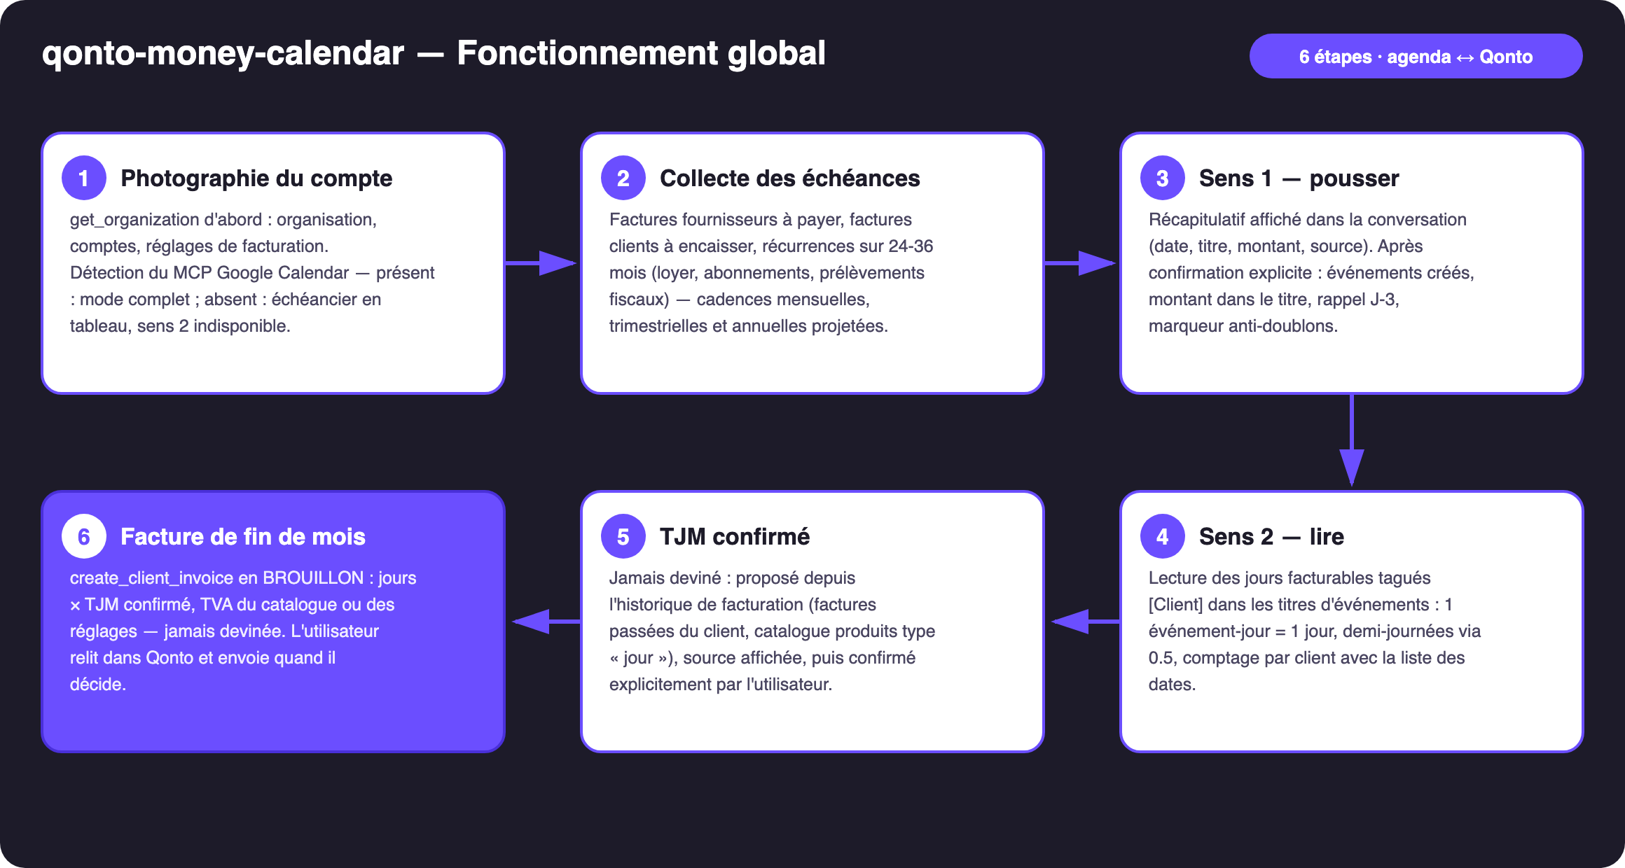
Schéma 1 — Fonctionnement global en 6 étapes (agenda ↔ Qonto, écritures sous confirmation)
Robuste sur données sales
- Pas de MCP Google Calendar ? L'échéancier sort en tableau markdown, le sens 2 se déclare indisponible — jamais de simulation
- Historique court ? Les cadences annuelles sont signalées comme peu fiables, les mensuelles restent détectées ; tout ce qui est estimé est marqué 🟡
- Client tagué introuvable dans Qonto ? Le skill propose les candidats proches et demande — il ne crée jamais un client tout seul
- Pas de facture passée ni de produit « jour » au catalogue ? Le TJM est demandé directement, jamais supposé par défaut
- Relance après modification ? Les événements portant le marqueur du skill sont mis à jour en place, jamais dupliqués
- Compte vide, zéro facture ? Le sens 1 dit ce qu'il a trouvé (rien), le sens 2 fonctionne quand même depuis l'agenda

🏗 Schéma fonctionnel
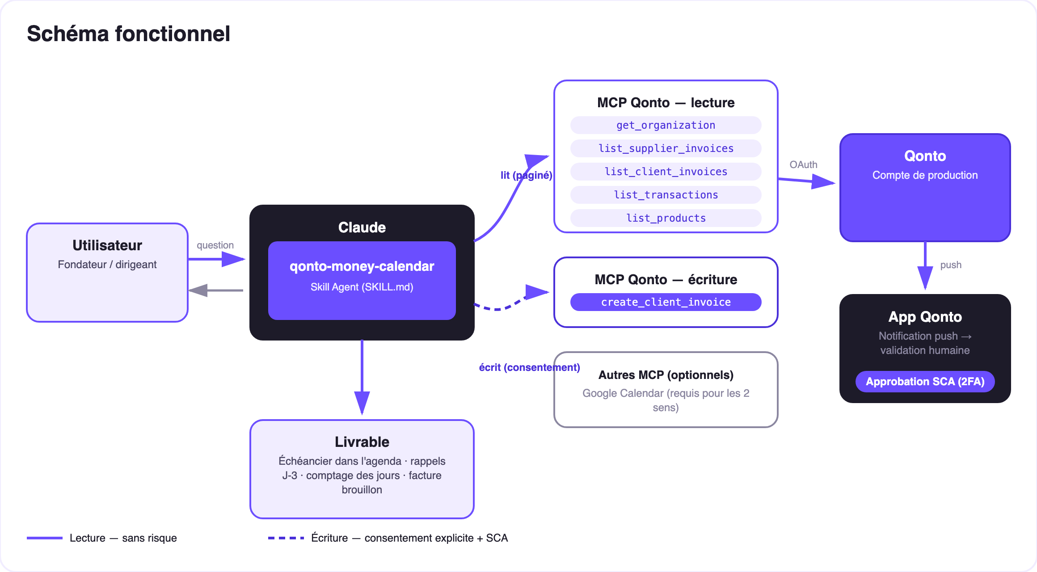
Schéma 2 — Acteurs et flux : lectures sans risque (plein), écritures sous confirmation (pointillé)
🔒 Deux écritures, deux verrous : les événements d'agenda n'existent qu'après le récapitulatif confirmé dans la conversation ; la facture Qonto n'existe qu'en brouillon, après confirmation du TJM et des lignes. Le skill ne déplace aucun argent et n'envoie rien : payer se fait dans l'app Qonto (SCA), envoyer la facture se fait après relecture. C'est le modèle de sécurité, pas une limitation.
📆 Ce qui atterrit dans l'agenda (sens 1)
Type d'événement | Source Qonto | Exemple de titre (inventé) | Rappel
Facture fournisseur à payer | list_supplier_invoices (due date) | 💸 Fournisseur Nimbus — 890 € | J-3
Facture client à encaisser | list_client_invoices (impayées) | 💰 Facture INV-2026-042 à encaisser — 4 800 € | J-3
Récurrence mensuelle | Historique 24-36 mois | 💸 Loyer — 1 200 € | J-3
Récurrence trimestrielle / annuelle | Historique 24-36 mois | 💸 Assurance annuelle — 640 € (estimé) | J-3
Prélèvement fiscal détecté | Historique (prélèvements) | 💸 Prélèvement TVA — ~2 100 € (estimé) | J-3

Tous les montants ci-dessus sont des exemples inventés. Les montants issus de récurrences sont marqués « estimé » dans l'événement.
🏷 La convention de tag (sens 2)
Dans le titre de l'événement | Compté comme
[Acme] sprint sur site | 1 jour facturable pour Acme
Événement [Acme] sur 3 jours | 3 jours
[Acme] 0.5 atelier | 0,5 jour
Sans crochets | Ignoré (pas facturable)

📤 Formats de sortie
Sortie | Format | Quand
Réponse dans la conversation | Tableaux markdown : échéancier, récap avant écriture, comptage, résumé de facture | Toujours — c'est la base
Google Calendar | Événements datés, montant dans le titre, rappel J-3, marqueur anti-doublons | MCP présent + récap confirmé
Facture Qonto | create_client_invoice en brouillon, section Facturation | Sens 2, après confirmation TJM + lignes

🎬 Vidéo de démo
La démo ≤ 3 min jointe à la PR suit le storyboard : le problème (l'argent vit dans des échéances) → sens 1 : le récap puis l'agenda qui se peuple → la convention [Client] et le TJM confirmé → split-screen agenda / Qonto : 12 jours tagués → facture en brouillon → wrap-up. (Script de tournage conservé en interne, hors dépôt.)
💡 Améliorations possibles (dans les clous du hackathon)
Idée | Effort | Note
Rapprochement au fil de l'eau : marquer ✅ les événements payés en banque | Moyen | Réutilise list_transactions + le marqueur d'événement
Multi-calendriers : un agenda « Argent » dédié | Faible | Simple option à la création
Échéancier fiscal estimé complet dans l'agenda | Faible | Cross-skill : qonto-tax-pilot calcule, ce skill pousse
Devis avant facture pour les nouveaux clients tagués | Faible | create_quote existe côté MCP
Récap hebdo « ta semaine d'argent » chaque lundi | Moyen | Le rituel du lundi matin, prêt à lire

🛡 Garde-fous
- Aucun événement créé sans récapitulatif confirmé dans la conversation en cours ; relances idempotentes (mise à jour des événements marqués, pas de doublons)
- Le TJM n'est jamais deviné : déduit de l'historique puis confirmé explicitement, à chaque fois
- Factures créées via MCP = réelles → toujours en brouillon, relecture avant envoi ; répétitions sur client fictif + brouillon + delete_client_invoice
- Montants estimés (récurrences) toujours marqués « estimé » — jamais présentés comme engagés
- Le skill ne déplace aucun argent : payer reste dans l'app Qonto (SCA), envoyer une facture reste une décision explicite
- IBAN masqués (4 derniers chiffres) · pagination ≤ 50 partout
qonto-money-calendar · Documentation FR (pilotage) · Hackathon Qonto × Anthropic MCP · juillet 2026 · Livrable PR : SKILL.md · Version jury : doc-qonto-money-calendar.en.docx

